Curriculum

Humberto Silverio Quiroz Soto

Líder Coordinador de Proyectos
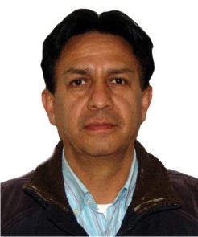

Nivel máximo de estudios | Licenciatura en Adnministración (trunca)
Áreas de conocimiento | Mercadotecnia, Recursos Humanos, Concertación Ciudadana y Manejo de Personal
Experiencia laboral
Periodo | de julio/2015 a actual
Institución | Delegación Álvaro Obregón
Cargo | Líder Coordinador de Proyectos "A" en la Dirección de Organización Ciudadana
Periodo | de noviembre/2013 a febrero/2015
Institución | Delegación Álvaro Obregón
Cargo | Líder Coordinador de Proyectos "A" en la Dirección de Organización Ciudadana
Periodo | de marzo/2003 a diciembre/2005
Institución | Secretaría de Salud
Cargo | Asistente Técnico

